Especificación de Casos de Uso

[Nombre del Proyecto]
Fecha: [dd/mm/aaa]

Tabla de contenido

Historial de Versiones 2
Información del Proyecto 3
Aprobaciones 3
Resumen Ejecutivo 3
Diagrama de Casos de Uso 4
Descripción de Actores 5
[Nombre de Actor 1] 6
Especificación de Casos de Uso 6
[Nombre de Caso de Uso Nro. 1] 7

Historial de Versiones
Fecha | Versión | Autor | Organización | Descripción

Información del Proyecto
Empresa / Organización
Proyecto
Fecha de preparación
Cliente
Patrocinador principal
Gerente / Líder de Proyecto
Gerente / Líder de Desarrollo de Software

Aprobaciones
Nombre y Apellido | Cargo | Departamento u Organización | Fecha | Firma

Resumen Ejecutivo
Aquí se presenta una introducción sobre cuales procesos o escenarios de negocio se están describiendo con este caso de uso, o grupos de casos de uso agrupados en el documento. Debe indicarse: Procesos, subprocesos, áreas organizacionales involucradas y cuales módulos del nuevo sistema se están describiendo.

Diagrama de Casos de Uso
El Diagrama debe seguir la notación para casos de uso establecida por UML, incluyendo los elementos del modelo de casos de uso, es decir:
- Actores.
- Casos de Uso.
- Relaciones.

Las relaciones de Actores con casos de usos se denominan “Asociaciones”.
Las relaciones entre casos de uso se denominan “Generalizaciones” y pueden ser de dos tipos, de uso (Uses) o de herencia (Extends).

Según el número de casos de uso se puede usar un diagrama, o varios según los módulos o funcionalidad.

Leyenda:

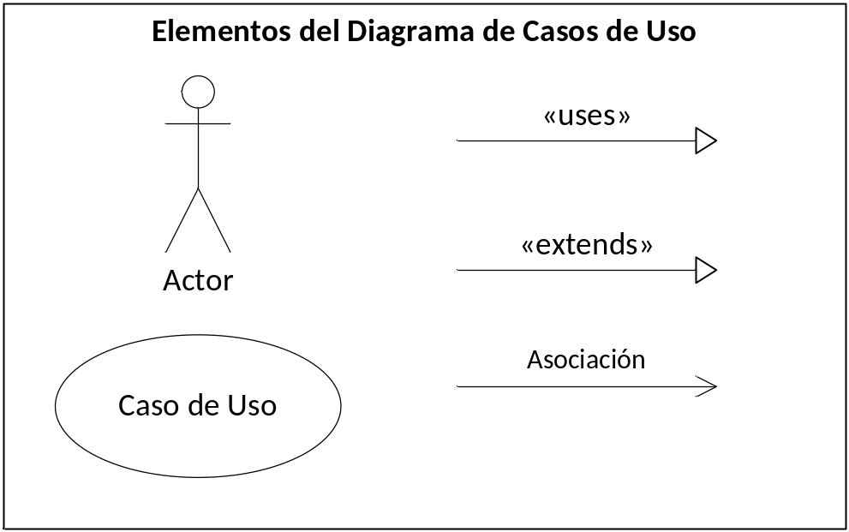

Descripción de Actores
Un actor es cualquier entidad externa al sistema modelado que interactúa con él.

No necesariamente coincide con los usuario, pues un mismo usuario puede desempeñar distintos roles que correspondan con varios actores. Además, un mismo actor puede desempeñar varios papeles según el caso de uso con que interactúa.

Para cada uno de los actores involucrados en el documento y representados en el diagrama, debe completarse la siguiente ficha. Si existe más de un actor, se copia el título (Nombre del Actor) y la ficha tantas veces sea necesario.

Vendedor

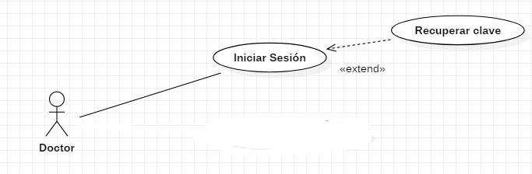

Actor | Vendedor | Identificador: [CU1]
Descripción | Caso de uso para Gestionar la Bitacora
Características
Relación
Referencias | Diagrama de Secuencia N°1 y Diagrama de Comunicación N°1

Atributos
Nombre | Descripción | Tipo
Rut | Rut de Cliente o Prospecto | Varchar(11)
Nombre | Nombre completo de Cliente o Prospecto | Varchar(200)
Fecha | Fecha de la Visita agendada | DateTime
Minuta | Minuta de Reuniones | Varchar(255)
[En este cuadro se colocará un listado de los atributos principales del actor, por ejemplo para un actor “Cliente” podría ser: Nombre, Apellido, Número de Identificación (DNI), y otros datos de interés]

Comentarios
[Aquí se incluirán comentarios adicionales sobre el actor]

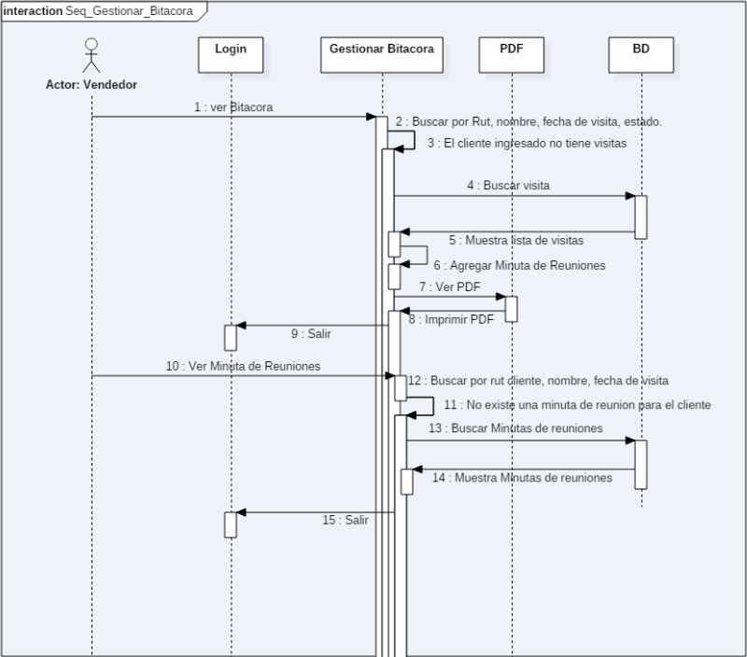

Especificación de Casos de Uso
Para cada uno de los casos de uso mostrados en los diagramas de caso de uso, se completará la siguiente ficha, que es una especificación completa del mismo (Denominada Especificación de Casos de Uso).

La Especificación del caso de uso, describe la forma en que el actor interactúa con el sistema, listando las funciones o tareas realizado, los datos de entrada, información que necesita recibir el actor del sistema, información sobre eventos o cambios inesperados, entre otros.

El Siguiente título [Nombre de Caso de Uso Nro. 1] y su correspondiente ficha se repetirá para cuantos casos de uso se tengan en el modelo.

Gestionar Bitácora
Caso de Uso | Gestionar Bitácora | Identificador:  CU
Actores | Vendedor
Tipo | Primario
Referencias | RQ-002,RQ-004, RQ-025,RQ-036
Precondición | 1- Conexión con la Base de datos para validar Credenciales.  2- Haber iniciado el sistema VeriSafe.  3- Debe haber una sesión con credenciales de vendedor iniciada.  4- El Sistema se debe encontrar disponible.
Postcondición | 1- Gestionar Bitacora  2-
Descripción | Caso de uso para Administrar la captación de personas
Resumen | El vendedor debe poder Guardar la información de un posible futuro cliente, listarlos, agendar una visita e imprimir los datos de las personas

Curso Normal

Nro. | Ejecutor | Paso o Actividad
1 | Vendedor | Este caso de uso comienza cuando el vendedor selecciona ver la bitácora.
2 | Sistema | Presenta las visitas agendadas en la bitácora.
3 | Vendedor | El vendedor en un searchbox puede filtrar las visitas por Rut, nombre, fecha de visita, estado.
4 | Sistema | Si el vendedor escribió algo el sistema muestra los resultados correspondientes a la búsqueda y a cada resultado le agrega en la parte izquierda un botón para adjuntar una minuta de reuniones en formato .doc.  En el caso contrario lo devuelve al paso 3.
5 | Vendedor | El vendedor puede adjuntar una bitácora.  Si el vendedor no selecciona nada aquí termina el caso de flujo ver bitácora
6 | Sistema | Le abre una pequeña ventana en la que puede seleccionar un archivo con formato .doc.
7 | Vendedor | El vendedor adjunta la minuta de reuniones a la visita agendada.  El vendedor puede seleccionar Ver minuta de reuniones del menú de navegación
[Se describe el proceso o secuencia de pasos ejecutadas usando frases cortas]
[Cada paso del proceso puede ser ejecutado por los Actores o por el sistema]
[Se describe la secuencia de acciones realizadas por los actores y la secuencia de actividades realizada por el sistema como respuesta].

Cursos Alternos

Nro. | Descripción de acciones alternas
2 | Ver Minuta de Reuniones
[Cada paso descrito en el curso normal, puede tener actividades alternas, según la distribución de escenarios que ocurra en el flujo de procesos, en esta ficha se completa para cada actividad (haciendo referencia a su número) las posibles secuencias alternas]

Curso Alterno Nro. 2

Nro. | Ejecutor | Paso o Actividad
1 | Vendedor | Este caso de uso comienza cuando el vendedor selecciona ver las minutas de reuniones
2 | Sistema | Presenta una interfaz en la que puede ver las minutas de reuniones y un searchbox en el que los puede filtrar por: rut cliente, nombre, fecha de visita
3 | Vendedor | El vendedor debe escribir en el searchbox el campo o los campos de la visita realizada con la minuta de reunión por el que desea filtrar los resultados.  Si no escribe nada aquí termina el caso de flujo.
4 | Sistema | El sistema verifica que el dato escrito se encuentre en alguno de los campos, en el caso que no se encuentre lo devuelve al paso 3  .  En el caso que los datos sean válidos muestra las minutas de reuniones con los campos rut, nombre fecha de la visita y minuta de reunión.  En la parte de derecha de cada minuta aparecerá un botón para imprimir la minuta de reunión
5 | Vendedor | El vendedor imprime la minuta y aquí termina el caso de flujo ver minuta de reuniones
[Se describe el proceso o secuencia de pasos ejecutadas usando frases cortas]
[Cada paso del proceso puede ser ejecutado por los Actores o por el sistema]
[Se describe la secuencia de acciones realizadas por los actores y la secuencia de actividades realizada por el sistema como respuesta].

